**Crucigrama**

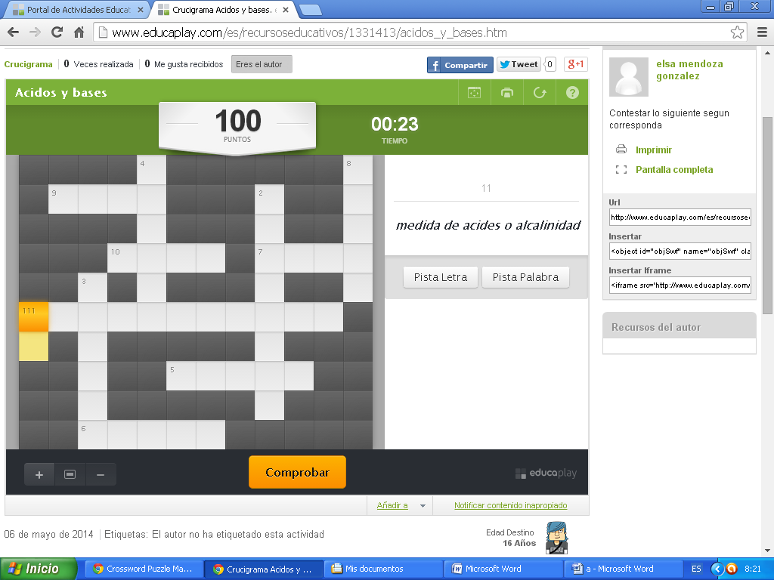

**Verticales:**

11.- Es una medida de acidez o alcalinidad de una disolución.

3.-cuando el papel tornasol no cambia de color se dice que es una sustancia:

4.-Sinonimo de acido

2.-nombre del papel que se utiliza para saber si una sustancia es acido o base.

8.- Un ejemplo claro de un acido. Se utiliza mucho en la comida.

**Horizontales:**

1. Tipo de vaso que utilizamos para las practicas

6.- son sustancias de sabor agrio

5.- Ejemplo de base jabonosa

10.- es cualquier base que presente propiedades alcalinas.

9.- De que color cambia el papel tornasol rojo si no presentamos ante una sustancia que es base-

7.- De que color cambia el papel tornasol azul si nos presentamos ante una sustancia que es un acido

**Respuestas**

